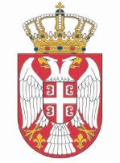
Република Србија
Народна скупштина
Кабинет председника

НАЈАВА
Сусрет председника Народне скупштине Ивице Дачића са председником Глобалног савета за толеранцију и мир Ахмедом Бин Мохамедом Алџарваном
Поштовани,
обавештавамо вас да ће се председник Народне скупштине Ивица Дачић састати, у среду, 19. маја 2021. године, са председником Глобалног савета за толеранцију и мир Ахмедом Бин Мохамедом Алџарваном.
Састанак ће се одржати у Дому Народне скупштине, Трг Николе Пашића 13, у Дипломатском салону кнеза Павла Карађорђевића, са почетком у 13 часова.
Сниматељима и фоторепортерима омогућено је снимање почетка састанка, након којег ће медијима бити прослеђено саопштење за јавност.
Молимо вас да акредитације доставите на мејл: infosluzba@parlament.rs

